Муниципальное бюджетное учреждение дополнительного образования
городского округа Самара «Детская музыкальная школа № 12»
443099, г.о.Самара, ул.Пионерская, 6
тел.: 332-23-14, 340-73-18

Антитеррористическая безопасность

в МБУ ДО г.о.Самара «Детская музыкальная школа № 12»

г.о.Самара
2015 г.
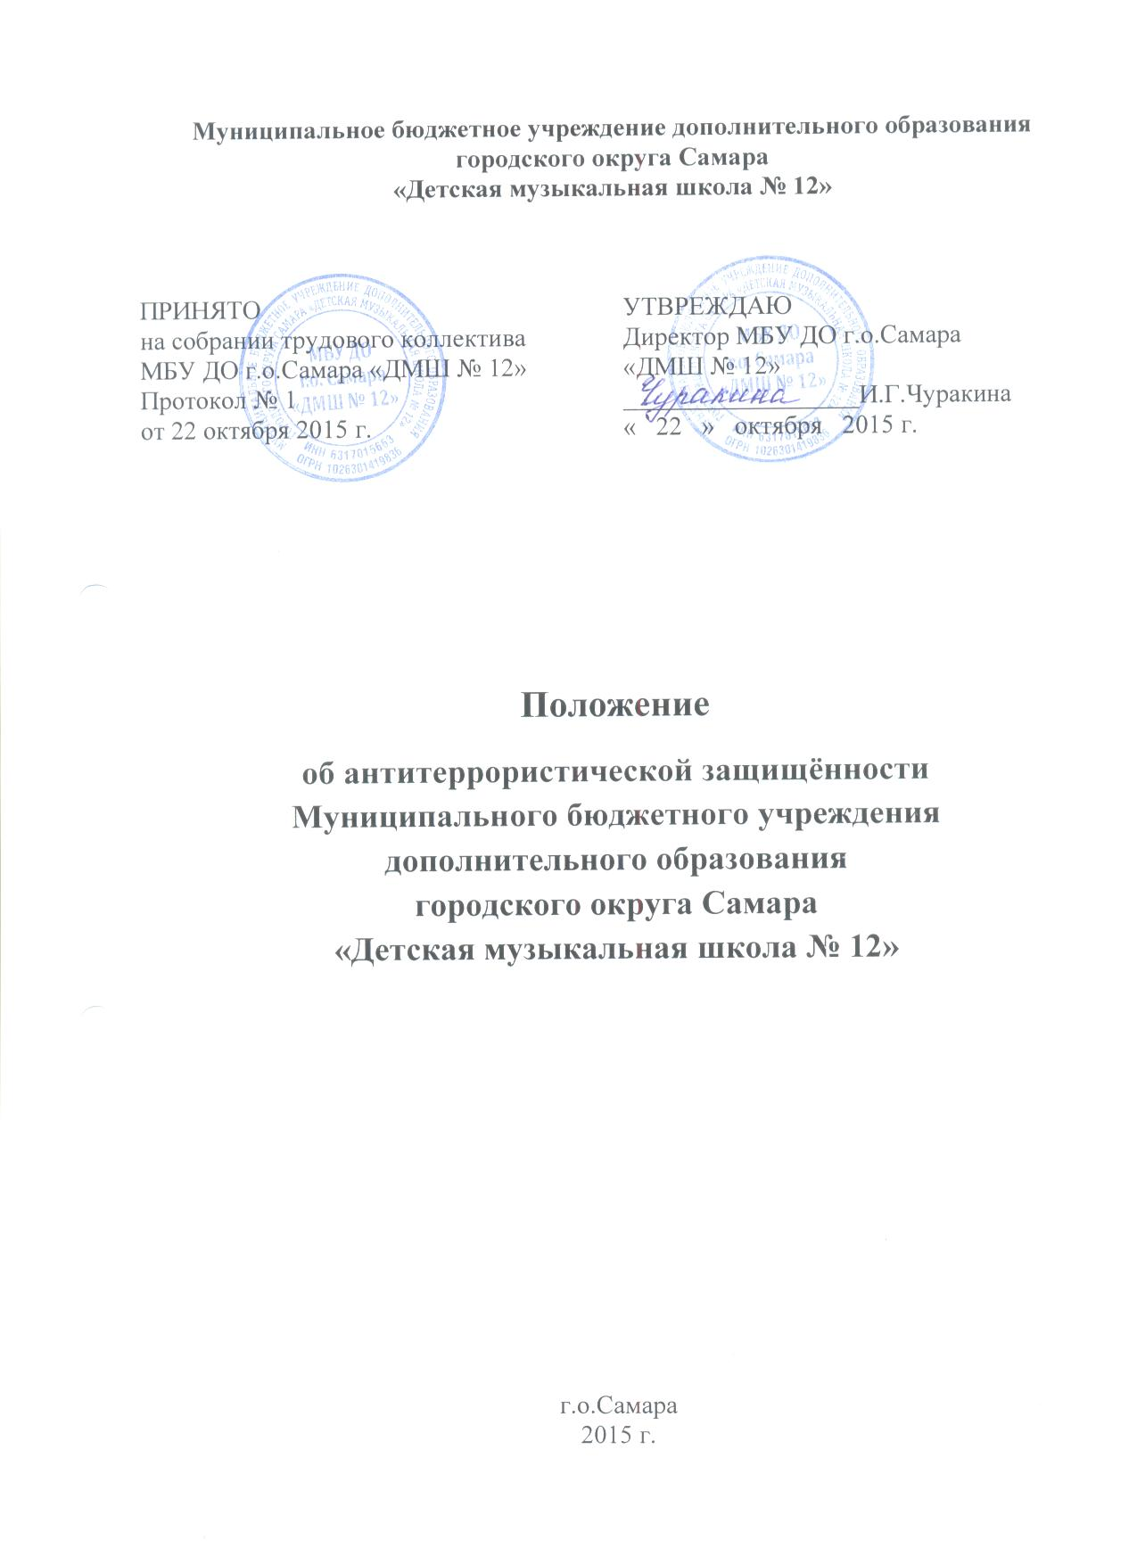

1. Общие положения
1.1. Данное Положение разработано на основании Федерального закона от 06 марта 2006 года № 35-ФЗ «О противодействии терроризму» (в редакции Федерального закона от 06.07.2016 № 374-ФЗ).
1.2. Цель: обеспечение правильности и слаженности действий работников и администрации школы при возникновении чрезвычайных ситуаций, в том числе террористических угроз, стихийных бедствий и т.п.
1.3. В ДМШ строго воспрещается хранение пожароопасных, взрывоопасных, химически и биологических опасных, токсичных, наркотических, психотропных веществ и сильнодействующих ядов и препаратов.

2. Организация охраны помещений ДМШ
2.1. Охрана и защита ДМШ производится сторожами (вахтерами) посменно, в смене 1 человек, также имеется кнопка тревожной сигнализации и видеонаблюдение.
2.2.Контроль за содержанием в порядке подсобных помещений и запасных выходов осуществляет заместитель директора по административно-хозяйственной и организационной работе.
2.3. Педагогические работы обязаны пребывать на свои рабочие места за 10 минут до начала занятий, с целью проверки состояния учебных кабинетов на предмет отсутствия посторонних и подозрительных предметов.
2.4. Проверка здания и территория школы на предмет антитеррористической защищенности проводятся в соответствии с планом мероприятий по профилактике терроризма и экстремизма в ДМШ.

3. Обязанности руководителя ДМШ
3.1. В случае обнаружения взрывного устройства или подозрительного предмета:
3.1.1. Немедленно сообщить об этом по телефонам в:
- ОВД Самарского района г.о.Самара – 332-03-03,
- Региональный межведомственный оперативный штаб г.о.Самара – 278-16-61,
- ГУ МВД России по Самарской области – 278-22-22,
- УФСБ России по Самарской области – 332-13-56.
3.1.2. До прибытия оперативно-следственной группы осуществить эвакуацию обучающихся, посетителей, работников в безопасное место согласно плану эвакуации, выставить оцепление из членов антитеррористической группы школы
3.1.3. Во всех случаях дать указание не приближаться, не трогать, не вскрывать и не перемещать находку. Зафиксировать время её обнаружения.
3.1.4. Обеспечить возможность беспрепятственного подъезда к месту обнаружения опасного или подозрительного предмета автомашин правоохранительных органов, мед.помощи, пожарной охраны, МЧС, служб эксплуатации.
3.1.5. Обеспечить присутствие лиц, обнаруживших находку, до прибытия оперативно-следственной группы для фиксации их показаний.

3.2. При поступлении угрозы по телефону:
3.2.1. Не оставлять без внимания ни один подобный сигнал. Обеспечить своевременную передачу полученной информации в правоохранительные органы.
3.2.2. Значительную помощь правоохранительным органам при проведении оперативно-следственных мероприятий окажут:
- проведение инструктажа персонала школы о порядке действий при приеме телефонных сообщений с угрозами террористического характера;
- оснащение телефона автоматическими определителями норма и звукозаписывающей аппаратурой.
3.3. При поступлении угрозы в письменном виде:
3.3.1. Обеспечить четкое соблюдение работниками школы правил обращения анонимными материалами (письмами, заявлениями, записками, надписями, информацией, аудиозаписями, компакт-диски, флэш-карты, CD и т.п.).
3.3.2. Принять меры по обеспечению сохранности и своевременной передачи поученных материалов в правоохранительные органы
3.4. При захвате обучающихся, работников, посетителей в заложники:
3.4.1. О сложившейся ситуации незамедлительно сообщить по телефону в:
- ОВД Самарского района г.о.Самара – 332-03-03,
- Региональный межведомственный оперативный штаб г.о.Самара – 278-16-61,
- ГУ МВД России по Самарской области – 278-22-22,
- УФСБ России по Самарской области – 332-13-56.
3.4.2. Не под каким предлогом не вступать в переговоры с террористами по собственной инициативе.
3.4.3. Принять меры к беспрепятственному проходу (проезду) сотрудников правоохранительных органов, спецслужб, МЧС, карет «Скорой помощи».
3.4.4. По прибытии сотрудников спецподразделений ФСБ и ОМОН оказать им помощь в получении интересующей их информации.
3.4.5. По согласованию с сотрудниками ФСБ, при необходимости выполнять требования террористов, если это связано с угрозой причинения ущерба жизни и здоровья людей, не противоречить преступникам, не рисковать жизнью окружающих и своей собственной.

4. Мероприятия по усилению антитеррористической защищенности ДМШ
4.1. Постоянно проводить комплекс предупредительно-профилактических мероприятий по повышению бдительности с привлечением представителей органов исполнительной власти, правоохранительных органов, вести разъяснительную работу среди обучающихся, их родителей (законных представителей) и работников учреждения.
4.2. Проводит тренировочные учения при возникновении ЧС, занятия по вопросам противодействия терроризму с обучающимися, родителями (их законными представителями) и работниками школы.
4.3. Постоянно вести контроль за организацией пропускного режима в школе. Вести журнал учета посетителей в здание школы.
4.4. Совершать постоянный обход здания и территории школы, принимать меры к устранению недостатков
4.5. Содержать в исправном и рабочем состоянии КТС и систему видеонаблюдения

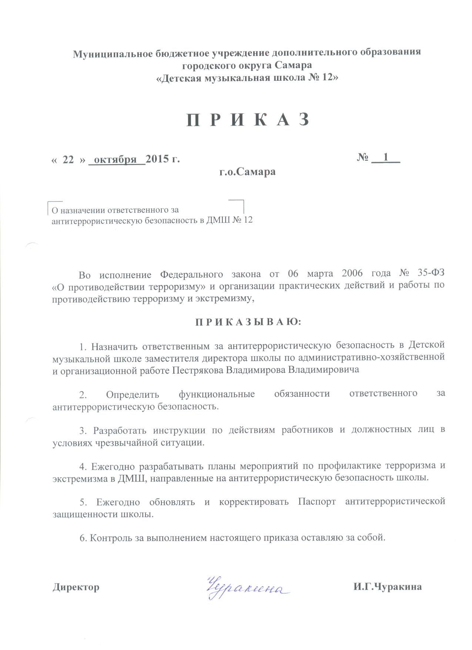

Функциональные обязанности
ответственного лица образовательного учреждения
на выполнение мероприятий по антитеррористической защите объекта

1. Общие положения
Настоящей инструкцией устанавливаются права и обязанности ответственного лица образовательного учреждения за выполнение мероприятий по антитеррористической защите объекта.
Назначение ответственного лица за выполнение мероприятий по антитеррористической защите образовательного учреждения осуществляется приказом руководителя, как правило, из числа своих заместителей, опыт руководящей работы или стаж службы в Вооруженных силах или правоохранительных органах.
Ответственное лицо за выполнение мероприятий по антитеррористической защите должен изучить и знать:
- требования Конституции РФ, законов РФ, указов и распоряжений Президента РФ, постановлений и распоряжений Правительства РФ, законодательство Самарской области, постановления и распоряжения Губернатора Самарской области, нормативные правовые документы, нормы и требования по вопросам организации общественной безопасности и антитеррористической защиты образовательных учреждений;
- основы административного, трудового, уголовного законодательства, основные правила и нормы охраны труда, пожарной и электрической безопасности в части организации безопасного функционирования образовательного учреждения;
- порядок обеспечения гражданской обороны, противопожарной защиты и действий персонала образовательного учреждения в чрезвычайных ситуациях;
- особенности обстановки вокруг образовательного учреждения, требования по обеспечению технической укрепленности и антитеррористической защиты объекта;
- порядок осуществления пропускного режима;
- правила внутреннего распорядка образовательного учреждения;
- порядок взаимодействия с правоохранительными органами, ФСБ, органами ГО и ЧС, другими службами экстренного реагирования в штатном режиме и в условиях чрезвычайной ситуации;
- основы ведения делопроизводства и владения компьютерной техникой.

2. Должностные обязанности
На лицо, ответственное за выполнение мероприятий по антитеррористической защите, возлагаются следующие обязанности:
- организация работы по обеспечению антитеррористической защиты в условиях учебного и производственного процессов, проведения культурно-массовых мероприятий;
- взаимодействие с территориальными подразделениями органов внутренних дел, Федеральной службы безопасности, гражданской обороны, военным комиссариатом, общественными формированиями, другими органами и организациями, находящимися на территории муниципального образования, по вопросам обеспечения общественной безопасности и антитеррористической защиты образовательного учреждения;
- организация и обеспечение охранной деятельности и пропускного режима на территории образовательного учреждения;
- внесение предложений руководителю образовательного учреждения по совершенствованию системы мер безопасности и антитеррористической защиты объекта;
- разработка, в рамках своей компетенции, документов и инструкций по действиям должностных лиц, персонала, обучающихся образовательного учреждения при угрозе или совершении диверсионно-террористического акта, экстремистской акции;
- принятие необходимых мер по оснащению образовательного учреждения техническими средствами безопасности и обеспечение их нормального функционирования;
- координация деятельности учреждения при угрозе или совершении диверсионно-террористического акта, экстремистской акции;
- разработка планирующей и отчетной документации по вопросам безопасности и антитеррористической защиты образовательного учреждения;
- организация и проведение с персоналом занятий и тренировок по действиям при угрозе или совершении диверсионно-террористического акта, экстремистской акции;
- размещение наглядной агитации по антитеррористической защите образовательного учреждения, справочной документации по способам и средствам экстренной связи с правоохранительными органами, ГО и ЧС, аварийными службами ЖКХ;
- контроль за соблюдением установленных правил трудового и внутреннего распорядка дня, условий содержания в безопасном состоянии помещений образовательного учреждения;
- подготовка планов мероприятий, проектов приказов и распоряжений руководителя образовательного учреждения по вопросам антитеррористической защиты;
- рассмотрение обращений, ведение приема граждан и принятие по ним решений в установленном законодательством порядке, в рамках своей компетенции;
- организация и (или) участие в мероприятиях по устранению причин и условий, способствующих умышленному повреждению или порчи имущества и оборудования образовательного учреждения, техногенным авариям и происшествиям;
- обеспечение контроля за правомерным и безопасным использованием помещений образовательного учреждения, сдаваемых в аренду, проведением ремонтных и строительных работ, в том числе на предмет выявления фактов возможной подготовки террористических актов;
- взаимодействие с общественностью по вопросам обеспечения общественного порядка и антитеррористической защиты образовательного учреждения.

3. Права
Ответственное лицо за выполнение мероприятий по антитеррористической защите имеет право:
- участвовать в подготовке проектов приказов и распоряжений руководителя образовательного учреждения по вопросам обеспечения общественной безопасности и антитеррористической защиты образовательного учреждения;
- распоряжаться вверенным ему имуществом, инвентарем, иными материально-техническими средствами с соблюдением требований, определенных законодательными и нормативными правовыми актами;
- подписывать и визировать документы в пределах своей компетенции;
- инициировать и проводить совещания по вопросам антитеррористической зашиты образовательного учреждения, обеспечения общественной безопасности на объекте;

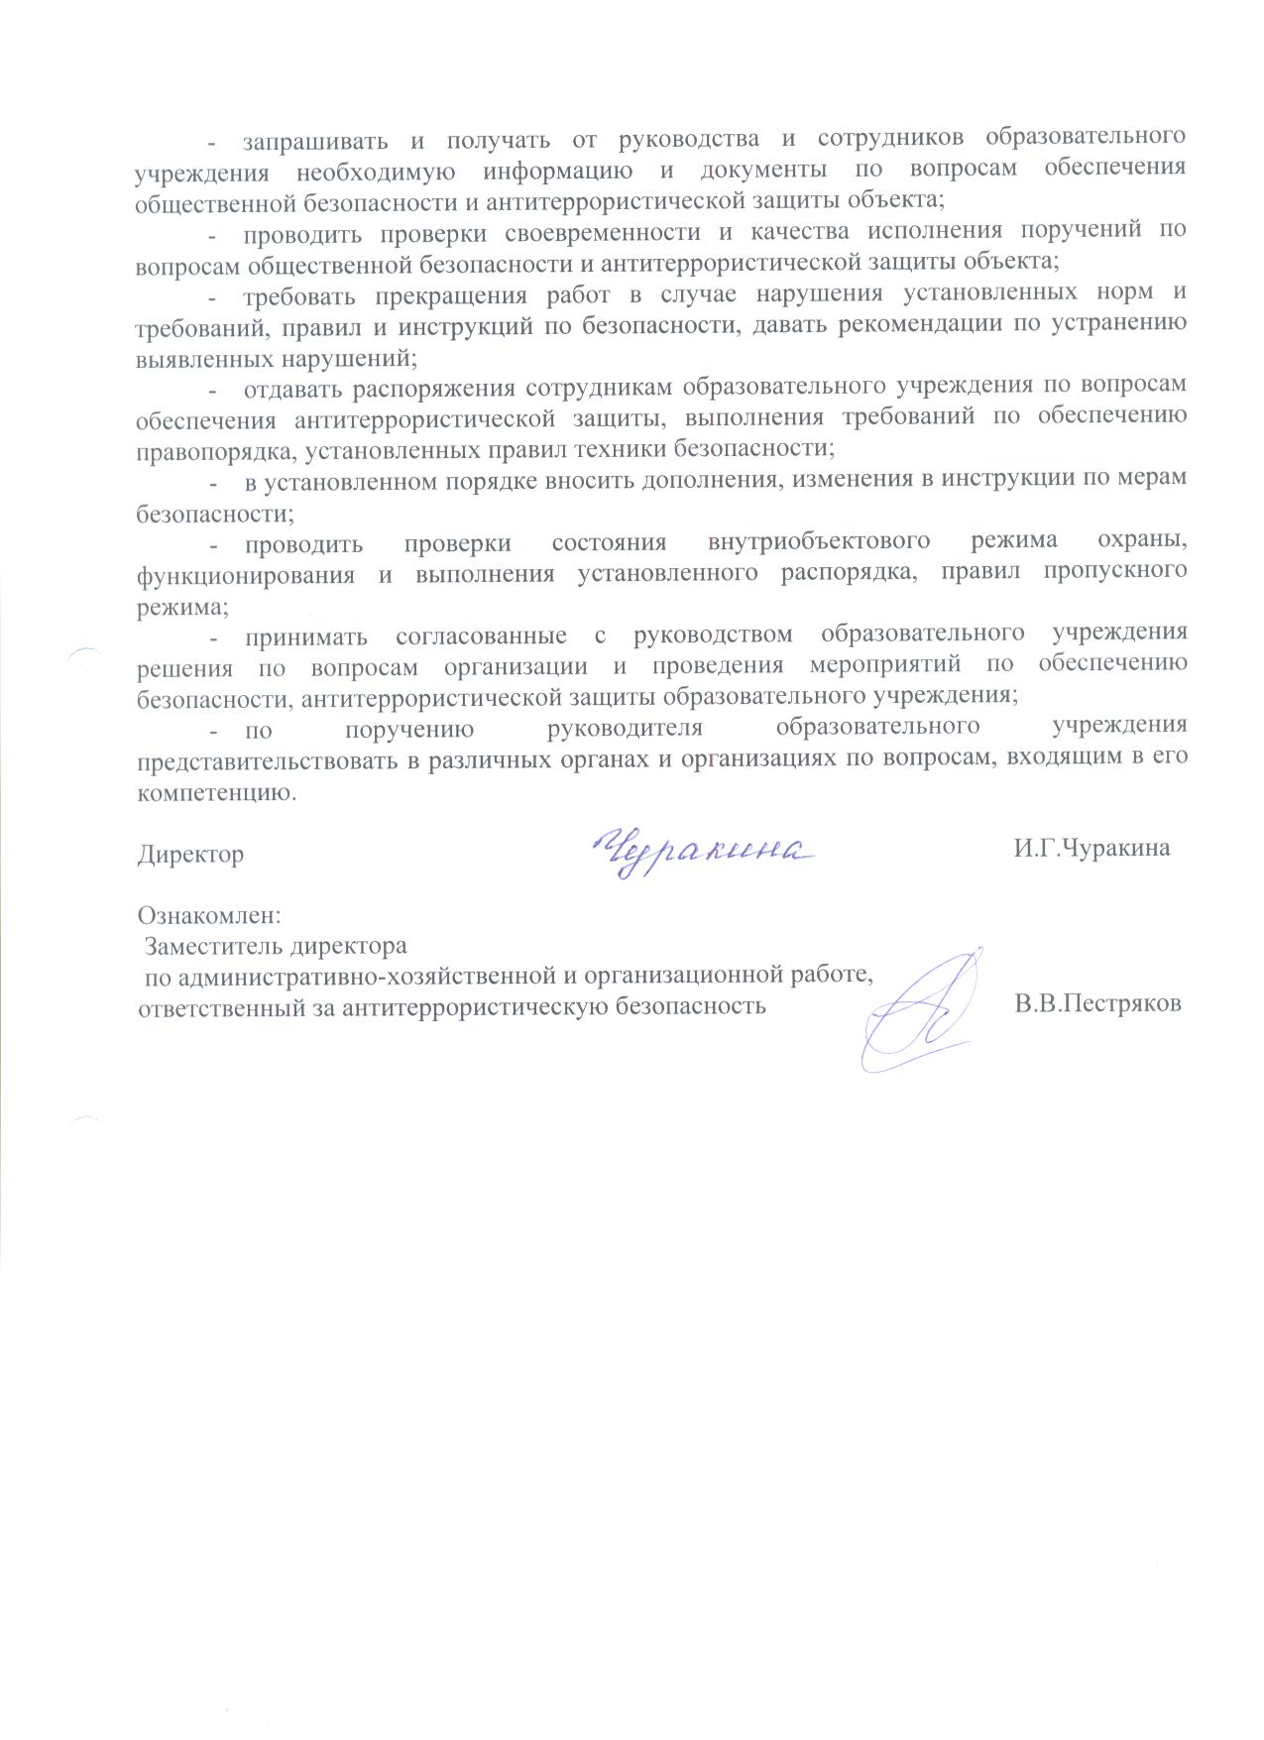

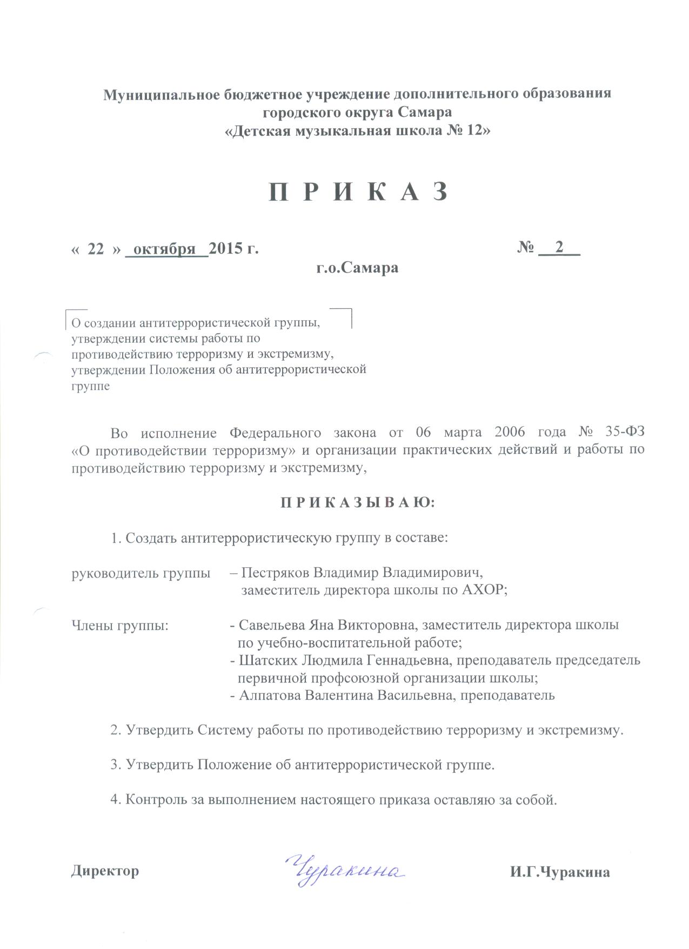
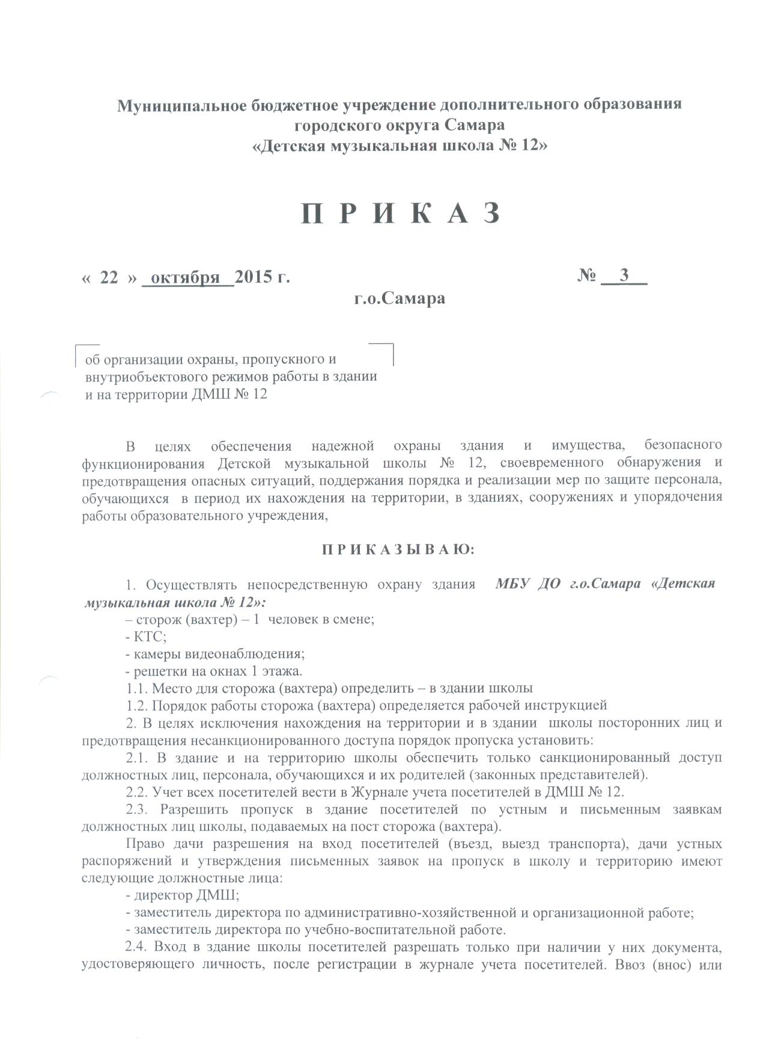

- Запретить нахождение в ДШМ работников, а также посторонних лиц в выходные, праздничные дни, ночное время.
3. Сторожу (вахтеру), а в его отсутствие (больничный, отпуск и т.п.) – заместителю директору по административно-хозяйственной и организационной работе:
3.1. Организовать перед началом каждого рабочего дня проведение следующих проверок:
- безопасности территории вокруг здания школы, состояния пломб на дверях запасных выходов, подвальных и хозяйственных помещений;
- состояния коридоров, мест для раздевания и хранения верхней одежды, лестничных пролетов;
- безопасного содержания электрощитов и другого специального оборудования;
- исправности открывающихся решеток на окнах помещений первого этажа;
3.2. Лично контролировать прибытие и порядок пропуска обучающихся и сотрудников перед началом занятий; при необходимости оказывать помощь и принимать решение на пропуск обучающихся и сотрудников..
3.3. Особое внимание уделять проверке безопасности содержания мест проведения общих мероприятий в школе.
3.4. Плановые проверки состояния пропускного режима, наличия и порядка ведения документации, состояния и исправности технических средств охраны, содержания запасных выходов проводить не реже двух раз в месяц; результаты контроля заносить в журнал учета проверок состояния пропускного режима и технических средств охраны должностными лицами.
4. Педагогическому составу:
4.1. Прибывать на свои рабочие места за 10 минут до начала занятия. Непосредственно перед началом занятия визуальным осмотром проверять кабинет для проведения занятия на предмет безопасного состояния и исправности оборудования, отсутствия подозрительных и опасных для жизни и здоровья обучающихся предметов и веществ.
4.2. Прием родителей (посетителей) проводить на своих рабочих местах в рабочие дни по предварительной договоренности.
4.3. Оформление заявок или получение разрешения на пропуск родителей и посетителей в здание образовательного учреждения осуществлять только в установленном порядке (п.2.4 настоящего приказа).
5. Ответственными за надлежащее состояние и содержание помещений назначить:
- кабинет № 1 – Пак Ю.А.
- кабинет № 2 – Шатских Л.Г.
- кабинет № 3 – Фослер И.Х.
- кабинет № 4 – Подоляка Т.Л.
- кабинет № 5 – Алпатова В.В.
- кабинет № 6 – Боброва С.Н.
- кабинет № 7 – Рубан М.А.
- кабинет № 8 – Шевелёва Л.Н.
- кабинет № 9 – Панарина В.М.
- кабинет № 10 – Балашова И.И.
- кабинет № 11 – Гомозова Т.В.
- кабинет № 12 – Чуракина И.Г.
- зал – Кортукова С.В.
- учительская – Белова М.С.
- коридоры 1 этажа – островская О.И.
- коридор 2 этажа – Гнутова А.С.
- туалеты 1 и 2 этажа – Федотова Л.Т.

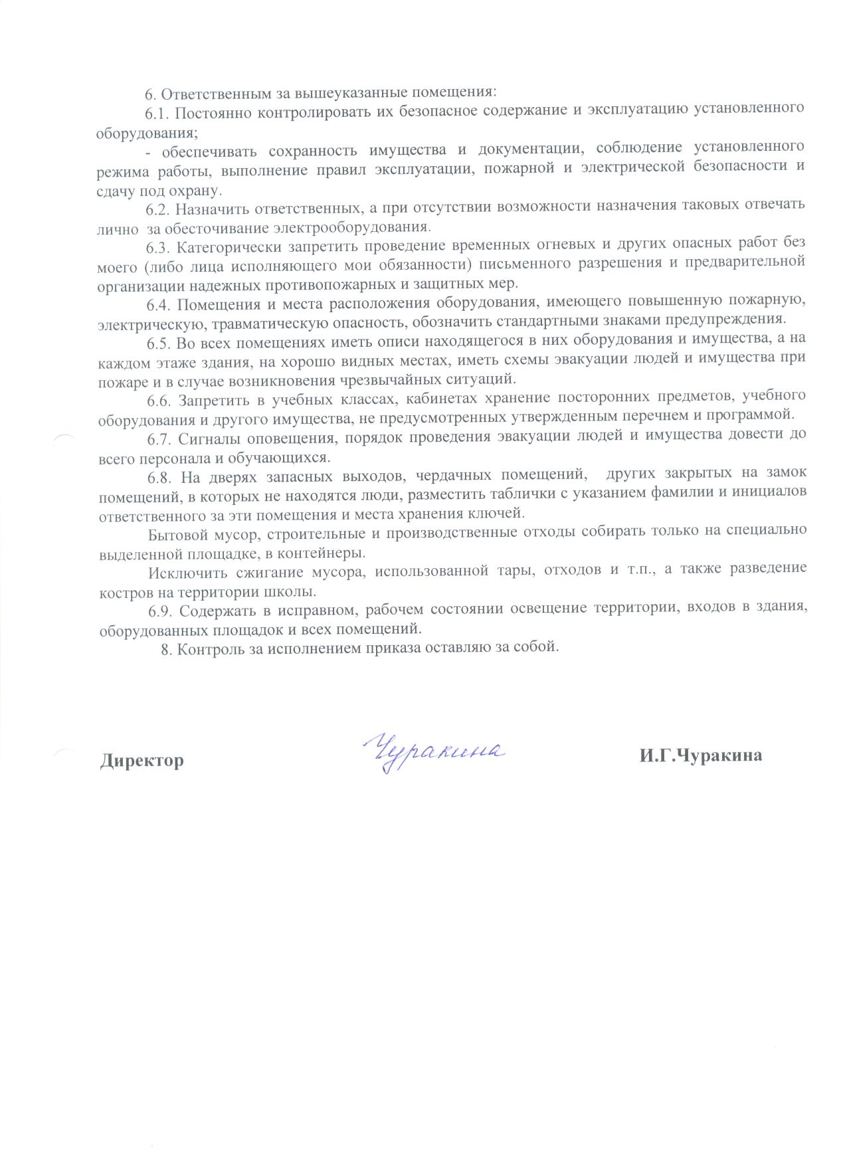

ПОЛОЖЕНИЕ
об антитеррористической группе ДМШ № 12

1. Антитеррористическая группа (далее – группа) является координационным органом, обеспечивающим взаимодействие работников школы при выполнении мероприятий противодействия терроризму и обеспечения безопасности жизнедеятельности.
2. Группа руководствуется в своей деятельности Конституцией Российской Федерации, федеральными законами, указами и распоряжениями Президента Российской Федерации, постановлениями и распоряжениями Правительства Российской Федерации, Правительства Самарской области и Департамента культуры и молодежной политики Администрации г.о.Самара, других органов исполнительной власти и местного самоуправления, а также настоящим Положением.
Группа осуществляет свою деятельность во взаимодействии с органами исполнительной власти и местного самоуправления, а также заинтересованными организациями.
3. Основной целью деятельности Группы является разработка и внедрение комплекса мероприятий по противодействию терроризму и обеспечению безопасности образовательного учреждения.
4. Основными задачами Группы являются:
- анализ информации о состоянии терроризма и тенденциях его развития на территории муниципального образования;
- координация деятельности ДМШ № 12 с органами исполнительной власти и силовыми ведомствами, осуществляющими борьбу с терроризмом, в целях достижения согласованности действий по предупреждению проявлений терроризма и обеспечения безопасности;
- планирование и осуществление мероприятий, направленных на противодействие терроризму и обеспечение безопасности жизнедеятельности школы;
- выработка предложений по совершенствованию системы мероприятий противодействия терроризму и обеспечения безопасности учреждения.
5. Группа имеет право:
- принимать в пределах своей компетенции решения, необходимые для организации и осуществления мероприятий противодействия терроризму и обеспечения безопасности учреждения;
- запрашивать у государственных, общественных и других организаций и должностных лиц документы, материалы и информацию, необходимые для выполнения, возложенных на нее задач;
- привлекать должностных лиц и специалистов органов государственной власти, органов местного самоуправления, организаций (по согласованию с их руководителями) и представителей родительской общественности для участия в работе Группы;
- вносить в установленном порядке предложения по входящим в компетенцию Группы вопросам, требующим решения руководителя учреждения;
- осуществлять контроль за ходом выполнения решений Группы.

6. Руководитель Группы:
- осуществляет руководство деятельностью Группы;
- подписывает принятые Группой решения;
- принимает решение о проведении совещаний Группы при необходимости безотлагательного рассмотрения вопросов, входящих в ее компетенцию;
- распределяет обязанности между членами Группы;
- осуществляет контроль за ходом выполнения решений Группы.
7. Члены Группы обязаны:
- присутствовать на совещаниях Группы, участвовать в обсуждении рассматриваемых вопросов и выработке по ним решений;
- выполнять обязанности и поручения, определенные руководителем Группы;
- принимать участие в осуществлении контроля за ходом выполнения решений Группы;
- при невозможности присутствия на совещании (в экстренном случае) заблаговременно извещать об этом ответственного руководителя Группы;
- в случае необходимости направлять руководителю Группы свое мнение по вопросам повестки дня в письменном виде.

Система
работы по противодействию терроризму и экстремизму

1. Совещания Группы проводятся в соответствии с планом работы Группы, но не реже одного раза в месяц, либо при необходимости безотлагательного рассмотрения вопросов, входящих в ее компетенцию.
Решения Группы принимаются открытым голосованием простым большинством голосов присутствующих на заседании членов Группы.
Решения, принимаемые Группой в соответствии с ее компетенцией, являются обязательными для всего персонала и учащихся учреждения.
2. Инструктажи проводятся в соответствии с планом работы Группы.
3. Контроль за выполнением основных мероприятий по противодействию терроризму и экстремизму осуществляется в соответствии с планом работы Группы.
Результаты текущего контроля руководитель Группы докладывает руководителю учреждения на первом служебном совещании каждого месяца, немедленно при необходимости принятия безотлагательных решений.
Результаты работы проверочных комиссий – перед составлением актов их работы.
Письменные доклады (отчеты) о результатах контроля хранятся в деле.
4. Взаимодействие с ОВД Самарского района г.о.Самара, ФСБ России по Самарской области, ГУ МЧС России по Самарской области осуществляется согласно плану работы образовательного учреждения при проведении совместных мероприятий по вопросам противодействия терроризму и экстремизму, но не реже одного раза в месяц, либо при необходимости безотлагательного рассмотрения вопросов, входящих в их компетенцию.
Взаимодействие с данными структурами и родительской общественностью поддерживается постоянно, в целях обеспечения безопасности обучающихся и персонала при ежедневном нахождении их в здании и на территории учреждения.
5. Культурно-массовые мероприятия проводятся согласно плану работы учреждения. На каждое мероприятие разрабатывается план обеспечения безопасности при проведении массовых мероприятий, который утверждается директором школы не менее чем за десять дней до его начала. Не позднее недельного срока, организуется взаимодействие с силовыми структурами, ведомствами и организациями, участвующими в обеспечении безопасности мероприятия. За сутки, сотрудниками ОВД производится проверка места проведения мероприятия и составляется Акт, разрешающий его проведение.
6. Обо всех происшествиях и чрезвычайных ситуациях докладывать немедленно, а отчет представлять в течение пяти рабочих дней, с указанием проведенных мероприятий по недопущению и профилактике подобных случаев. Другую информацию представлять в сроки, определенные вышестоящими организациями.

